1.1创建版本库

$ mkdir learngit %% 创建 “learngit” 文件夹
$ cd learngit %% 进入 “learngit” 文件夹
$ pwd %% 显示当前目录
$ git init %% 把这个目录变为Git仓库
$ ls %%查看当前目录文件

1.2添加文件到版本库

编写一个 readme.txt文件，放到 learngit工作区
$ git add 文件名 %% 把文件添加到暂存区
$ git commit -m “注释” %% 把文件提交到版本库
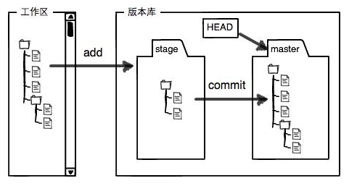
$ git status %% 查看工作区状态
$ git diff %% 查看不同

2.1版本回退

HEAD是当前版本，HEAD^、HEAD~1表示上个版本
$ git log (--pretty=oneline 可简化)
%% 查看3条历史记录

$ git reset --hard HEAD^ %% 回退上一版本
此时最新版本就消失了，但可通过最新版本id：1094a
$ git reset --hard 1094a(id) %% 回退指定版本
也可以通过 commit id 回退
$ git reflog %% 记录每一次命令id

2.2管理修改

Git跟踪并管理的是修改，而非文件
$ git diff HEAD -- 文件名 %% 查看工作区和版本库里面最新版本的区别

2.3撤销修改

$ git checkout -- 文件名 %% 使工作区恢复至暂存区状态，总之，就是让这个文件回到最近一次git commit或git add时的状态。
但如果已经将修改提交到暂存区了，第一步

$ git reset HEAD 文件名 %% 撤销暂存区的修改，git reset 既可以回退版本，也可以把暂存区的修改回退到工作区。
第二步，再用 git checkout –
已经提交了不合适的修改到版本库时，想要撤销本次提交，参考版本回退一节，不过前提是没有推送到远程库。

2.4删除文件

$ rm 文件名 %% 删除工作区文件，就是手删
$ git rm 文件名 %% 删除。。。。。。。。。。
还要再 git commit 才能从版本库中删除。
但假如删错了，但版本库里还有，所以可通过
$ git checkout -- 文件名 %% 用版本库里的版本替换工作区的版本，等于“一键还原”
3.1关联远程仓库

GitHub 需要 SSH Key，因为GitHub需要识别出你推送的提交确实是你推送的，而不是别人冒充的，而Git支持SSH协议，所以，GitHub只要知道了你的公钥，就可以确认只有你自己才能推送。

GitHub允许你添加多个Key。假定你有若干电脑，你一会儿在公司提交，一会儿在家里提交，只要把每台电脑的Key都添加到GitHub，就可以在每台电脑上往GitHub推送了。

$ git remote add origin git@github.com:用户名 /learngit.git %% 本地关联远程库，origin是默认远程库名。
$ git push -u origin master %% 将本地推送到远程库，将当前分支“master”推送到远程。
完成以上操作GitHub页面中看到远程库的内容已经和本地一模一样。
而之后的本地提交就可以通过：
$ git push origin master %% 把本地master分支的最新修改推送至GitHub
3.2删除远程仓库

$ git remote -v %% 查看远程库信息
如果地址写错了，或者就是想删除远程库，
$ git remote rm origin (远程库名) %% 此处的“删除”其实是解除了本地和远程的绑定关系，并不是物理上删除了远程库。远程库本身并没有任何改动。

3.3克隆远程仓库

$ git clone git@github.com:用户名/gitskills.git
%% 把远程库克隆到本地

4.1创建分支

每次提交，Git都把它们串成一条时间线，这条时间线就是一个分支。截止到目前，只有一条时间线，在Git里，这个分支叫主分支，即master分支。
HEAD严格来说不是指向提交，而是指向master，master才是指向提交的，所以，HEAD指向的就是当前分支。
https://www.liaoxuefeng.com/wiki/896043488029600/900003767775424
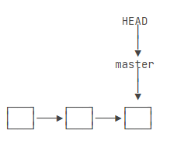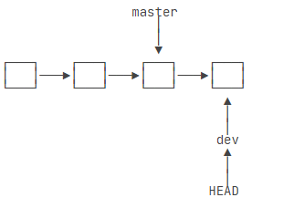

$ git branch dev %% 创建分支dev
$ git switch dev %% 切换分支dev
$ git switch -c dev %% “-c” 表示创建并切换
$ git branch %% 查看当前分支

对文件进行修改，并提交
然后切换回master分支，刚才添加内容不见了！

$ git merge dev %% 合并dev到当前分支，直接把master指向dev的当前提交，所以合并速度非常快。
通常，合并分支时，如果可能，Git会用Fast forward模式，但这种模式下，删除分支后，会丢掉分支信息。

$ git branch -d dev %% 删除dev分支

Git鼓励你使用分支完成某个任务，合并后再删掉分支，这和直接在master分支上工作效果是一样的，但过程更安全。

4.2解决冲突

冲突是由于：
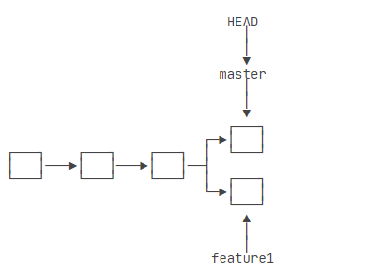
解决冲突就是把Git合并失败的文件手动编辑为我们希望的内容
$ git log --graph %% 可以看到分支合并图

4.3分支管理策略

通常，合并分支时，如果可能，Git会用Fast forward模式，但这种模式下，删除分支后，会丢掉分支信息。
如果要强制禁用Fast forward模式，Git就会在merge时生成一个新的commit，这样，从分支历史上就可以看出分支信息。过去的分支就不会因为合并而丢失。

$ git merge --no-ff -m "merge with no-ff" dev
%% --no-ff方式的git merge

可以看到，不使用Fast forward模式，merge后就像这样：
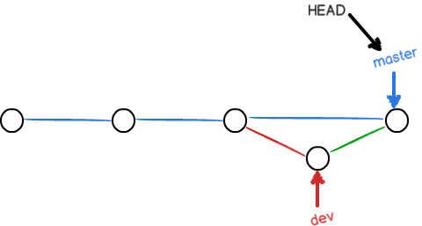

关于分支策略：master分支应该是非常稳定的，也就是仅用来发布新版本，平时不能在上面干活；

那在哪干活呢？干活都在dev分支上，也就是说，dev分支是不稳定的，到某个时候，比如1.0版本发布时，再把dev分支合并到master上，在master分支发布1.0版本；
你和你的小伙伴们每个人都在dev分支上干活，每个人都有自己的分支，时不时地往dev分支上合并就可以了。
所以，团队合作的分支看起来就像这样：
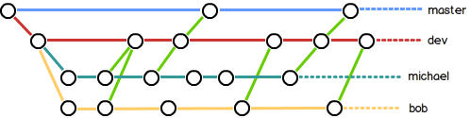

4.4 Bug分支

$ git stash %% 储存当前分支
在完成其他分支工作后，$ git status 会发现工作区是干净的。此时用：
$ git stash list %% 查看储存的工作现场
$ git stash apply %% 恢复，但stash内容并不删除，你需要用git stash drop来删除；
$ git stash pop %% 恢复的同时把stash内容也删了

你可以多次stash，恢复的时候，先用git stash list查看，然后恢复指定的stash，用命令：
$ git stash apply stash@{0}

$ git cherry-pick %% 能复制一个特定的提交到当前分支

4.5 Feature分支

开发一个新feature，最好新建一个分支。
当新分支没被合并，但需要被删除时，使用：
$ git branch -D feature-vulcan %% -D强行删除

4.6 多人协作

$ git remote %% 查看远程库的信息
$ git remote -v %% 查看更详细的远程库信息：

$ git push origin master

master分支是主分支，因此要时刻与远程同步；
dev分支是开发分支，团队所有成员都需要在上面工作，所以也需要与远程同步；
bug分支只用于在本地修复bug，就没必要推到远程了，除非老板要看看你每周到底修复了几个bug；
feature分支是否推到远程，取决于你是否和你的小伙伴合作在上面开发。

当你的小伙伴从远程库clone时，默认情况下，你的小伙伴只能看到本地的master分支。要在dev分支上开发，就必须创建远程origin的dev分支到本地：
$ git checkout -b dev origin/dev %% 创建远程origin的dev分支到本地：

当你的小伙伴的最新提交和你试图推送的提交有冲突，先用git pull把最新的提交从origin/dev抓下来，然后，在本地合并，解决冲突，再推送：
在本地创建和远程分支对应的分支，使用git checkout -b branch-name origin/branch-name，名称最好一致；
git pull也失败了，原因是没有指定本地dev分支与远程origin/dev分支的关联，根据提示，设置dev和origin/dev的关联：
$ git branch --set-upstream-to=origin/dev dev
再pull.
这回git pull成功，但是合并有冲突，需要手动解决，解决的方法和分支管理中的解决冲突完全一样。解决后，提交，再push：

总结：
1、首先，可以试图用git push origin <branch-name>推送自己的修改；
2、如果推送失败，则因为远程分支比你的本地更新，需要先用git pull试图合并；
3、如果合并有冲突，则解决冲突，并在本地提交；
4、没有冲突或者解决掉冲突后，再用git push origin <branch-name>推送就能成功！
如果git pull提示no tracking information，则说明本地分支和远程分支的链接关系没有创建，用命令
git branch --set-upstream-to <branch-name> origin/<branch-name>。

4.7 Rebase
$ git rebase %% 原本分叉的提交现在变成一条直线

5.1 创建标签

tag就是一个让人容易记住的有意义的名字，它跟某个commit绑在一起

